Một phụ thuộc hàm hoặc gọi là FD cho ngắn là một ràng buộc về 2 hoặc nhiều cột của bảng.
X xác định Y hay ký hiệu X -> Y nếu chỉ có tối đa 1 giá trị của Y, cho mọi giá trị của X.
Từ function (hàm) xuất phát từ toán học mà ở đó một hàm chỉ có một giá trị.
Ví dụ: StdNo -> StdCity trong cơ sở dữ liệu đại học nếu có nhiều nhất một giá trị City cho mỗi StdNo.
Trong một phụ thuộc hàm, X và Y là một hoặc nhiều cột. Các cột X được gọi là định thức (determinant) hoặc phía bên trái (left hand side) hoặc gọi là LHS cho ngắn gọn. Các cột Y được gọi là phía bên phải (right hand side), hay RSH cho ngắn gọn.
Bạn cũng có thể nghĩ về các phụ thuộc hàm như các ràng buộc duy nhất (unique constraint).
Bằng cách khẳng định X xác định Y, nếu X và Y được đặt cùng nhau vào bảng mà không có các cột khác, X nên có giá trị duy nhất.
Ví dụ: nếu OfferNo và OffYear được đặt trong một bảng mà không có các cột khác, một OfferNo xác định với OffYear rằng OfferNo có các giá trị duy nhất trong một bảng. Tương tự, nếu OfferNo, StdNo, EnrGrade, được đặt trong một bảng không có các cột khác, sự kết hợp của OfferNo và StdNo là duy nhất.
Nếu FD: OfferNo, StdNo EnrGrade. Các cột là duy nhất trong ngữ cảnh với các cột khác thì chúng nên được đặt cùng nhau trong một bảng.

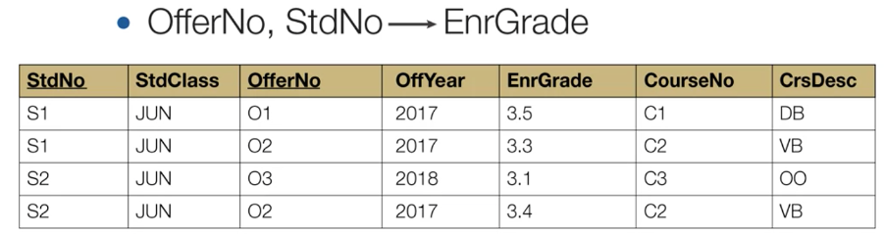
Về cơ bản, các phụ thuộc hàm chỉ ra các cột nên được đặt trong cùng một bảng.

- Liệt kê các phụ thuộc hàm
Một cách tổ chức đơn giản của các phụ thuộc hàm là liệt kê chúng. Danh sách này chứa 4 nhóm phụ thuộc hàm với định thức StdNo, OfferNo, CourseNo và một sự kết hợp giữa StdNo và OfferNo.
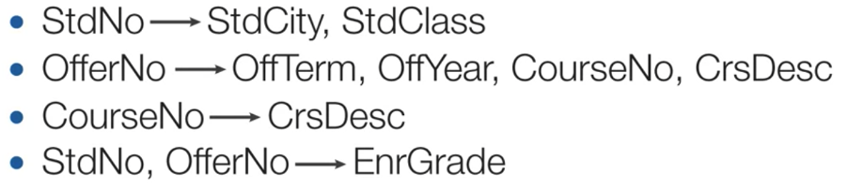
Như bạn sẽ thấy một danh sách FD, được tổ chức bởi phía bên trái, tạo điều kiện cho quá trình chuẩn hóa.
Giống như một cách tổ chức thay thế, một sơ đồ phụ thuộc hàm hiển thị ngắn gọn các phụ thuộc hàm.
Trong sơ đồ FD, chiều cao và vị trí dòng hiển thị trực quan các cột có cùng định thức
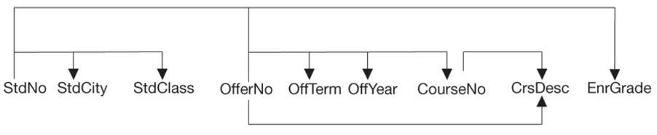
Bằng cách kiểm tra vị trí trong chiều cao của dòng, bạn có thể thấy rằng sự kết hợp của StdNo và OfferNo xác định vai trò EnrGrade. Dễ dàng có thể thấy được OfferNo có thể tự xác định OffTerm, OffYear và CourseNo.
Với số lượng lớn phụ thuộc hàm, sơ đồ phụ thuộc hàm sẽ khó vẽ và khó hiểu. Vì vậy, các danh sách phụ thuộc hàm được ưu tiên cho sơ đồ phụ thuộc hàm mặc dù các danh sách phụ thuộc hàm có thể dài khi có các tập hợp lớn của phụ thuộc hàm.

- Sai lệch phụ thuộc hàm
Một phụ thuộc hàm không thể được chứng minh tồn tại bằng cách kiểm tra các hàng của bảng. Tuy nhiên, bạn có thể kiểm chứng sai lệch phụ thuộc hàm bằng cách kiểm tra các hàng mẫu của một bảng.
Kiểm chứng sai lệch (falsify) một phụ thuộc hàm có nghĩa là chứng minh phụ thuộc hàm là không đúng.
Thực hành với kiểm chứng sai lệch phụ thuộc hàm có thể giúp bạn hiểu ý nghĩa của khái niệm phụ thuộc hàm và giao tiếp với người dùng về phụ thuộc hàm nghi vấn.
Ví dụ, một mô hình sai lệch, liên quan đến 2 hàng có cùng giá trị X nhưng giá trị Y khác nhau.
Để chứng minh sự sai lệch của phụ thuộc hàm tiềm năng, hãy sử dụng bảng mẫu với StdNo làm phía bên trái.
StdNo -> OfferNo là bị sai lệch bởi hai cặp hàng trùng một và hai, ba và bốn. Hàng một và hai có cùng giá trị StdNo, S1. Nhưng giá trị OfferNo lại khác, O1 và O2.
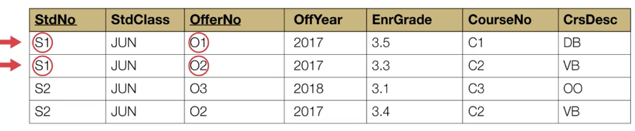
StdNo xác định EnrGrade bị sai lệch bởi một cặp hàng, ba và bốn. Hàng ba và bốn có cùng giá trị StdNo, S2, nhưng các giá trị EnrGrade khác nhau, StdNo xác định StdClass là không bị sai lệch bởi bất kỳ cặp hàng nào.
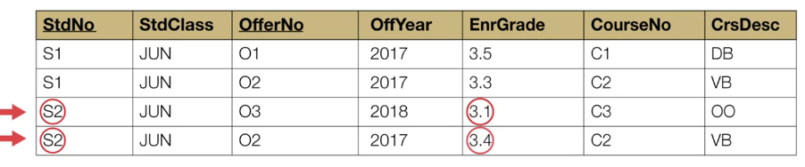
Lưu ý rằng hàng hai và ba không sai lệch phụ thuộc hàm bởi vì các giá trị StdNo, S1 và S2 là khác nhau trong các hàng.

